- 基于线索-客户-商机-成交链路，识别哪个环节客户流失最高，并给出针对性改进行动建议。
- 分析各销售人员跟进频次、跟进内容、商机推进的业绩对比，定位高绩效 / 低绩效人员差异点，输出每个人的优化行动。
- 结合客户基础信息与跟进记录，分析哪类客户画像更容易成交，哪些客户容易丢单，输出目标客户筛选与跟进策略。
- 统计商机跟进记录质量：跟进频次、跟进内容特征，识别跟进不足的商机，给出销售需要立刻执行的跟进动作清单。
- 拆解开课相关业绩：约课数量、开课转化率、开课到最终成交的转化，通过约课客户的跟进和商机中的内容，找出约课-开课-成交的卡点，输出课程运营优化行动。
- 挖掘丢单商机：从跟进记录、客户信息、商机阶段分析丢单主要原因，输出规避同类丢单的业务动作。
- 识别存量待跟进客户 / 沉睡商机，筛选出高潜力待激活名单，给出销售优先跟进优先级与跟进方向。

注意：销帮帮数据点重点：课程中有OPP课程和交付课程，OPP课程主要成交大课，交付课程主要成交咨询，需要根据约课的客户质量和客户跟进情况以及课程的成交结果来分析下一步行动计划，如何提高课程的成交
客户和商机中有跟进记录，需要看营销伙伴的跟进记录质量和他们的实际成交情况，反推怎么样的跟进可以更好的成交

项目目标
为集团总部及20+子公司搭建“咨询业务全链路AI分析与智能决策模型”。通过CRM数据深度挖掘，实现子公司运营评价、销售行为质检、OPP课程ROI优化及全员业绩赋能。
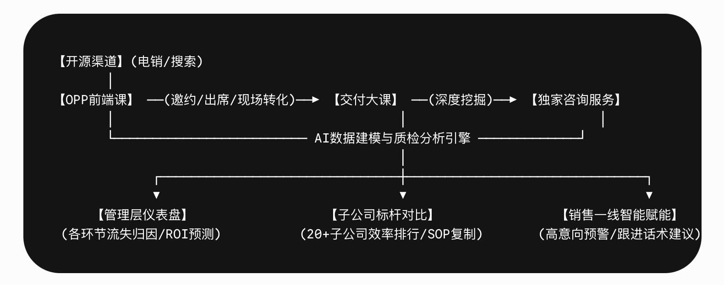

系统核心功能模块设计

模块一：集团全链路转化与20+子公司运营评价模型
- 开源到成交全漏斗监控：精准追踪 电销/搜索开源 ➔ OPP邀约 ➔ OPP到场 ➔ 大课成交 ➔ 咨询服务转化五级漏斗。

- 子公司横向Benchmarking：自动生成20+子公司的转化率排行榜、客单价对比、周期耗时对比，定位“标杆子公司”与“落后子公司”，并由AI输出诊断报告（如：“B公司OPP到场率偏低，主因是课前提醒频次不足”）。

模块二：OPP前端课全流程赋能与诊断
- 渠道与课程匹配度：分析搜索资源与电销资源在OPP课程中的表现差异，指导开源预算分配。

- 开课转化卡点诊断：AI结合CRM中客户在OPP现场的反馈记录，识别阻碍客户购买大课的核心异议（如：价格贵、时间不匹配、痛点未击中），自动输出《OPP课程迭代建议》。

模块三：销售行为AI质检与销冠画像萃取（核心价值）
- 跟进记录语义分析（NLP）：摆脱单纯的“跟进次数”统计，AI识别跟进记录的有效性（是否提取出客户痛点、是否有明确的下一步约定）。

- 高低绩效差异分析：对比Top 10%销冠与Bottom 20%销售的行为路径（跟进节奏、OPP课后黄金24小时跟进率、异议处理逻辑），生成标准化《销冠跟进SOP》。

模块四：客户画像与大课/咨询智能匹配
- 客户全生命周期画像：整合企业规模、行业、开源渠道及跟进交互数据，形成客户“购买意向度评分（Lead Scoring）”。

- 高潜力咨询客户识别：在交付大课期间，AI自动筛选出具备“深度咨询服务”需求和付费能力的客户，提醒销售重点跟进。

模块五：沉睡商机激活与智能化跟进推荐
- 丢单与沉睡归因分析：AI自动分析丢单原因分类（竞争对手介入、预算不足、决策链条长），提炼常见丢单规律。

- 智能激活行动清单：AI每日自动推送《高潜力激活名单》至销售CRM工作台，并附带针对性的激活策略（例如：“该客户曾参加过3期OPP，因预算未买大课，建议推近期优惠体验营”）。

对AI实施公司的交付物要求（KPI）
为确保AI公司交付的系统不是“只有图表的仪表盘”，要求AI公司交付以下自动化输出机制：

- 管理层决策报告：每周/每月自动生成《20+子公司运营效率对比与改善建议报告》（包含诊断结论与改进动作）。

- 销售一线助手：在CRM销售个人端，每日生成《今日优先跟进Top 10客户及推荐跟进策略》。

课程运营优化包：基于跟进文本分析，每月输出《OPP课程/大课客户核心痛点与异议库》。

